07.04.2022р.

Клас: 5-А,Б (хл)

Урок 47 Трудове навчання Вчитель. Капуста В.М.

**Тема уроку**: **Технологічна послідовність виготовлення писанки- зернівки. Моделі –аналоги. Матеріали та інструменти для виготовлення писанки-зернівки**.

**Складання послідовності нанесення елементів візерунка.**

**Мета уроку**:

Узагальнити знання про писанки як твори декоративно-прикладного мистецтва; формувати навички виготовлення писанки.

Розвивати почуття композиції у визначеній формі яйця, колірного рішення образу;  
розвивати учнівську творчість, дизайнерські нахили.

Формувати зацікавленість та повагу до історичного минулого.  
Прищеплювати любов до народного мистецтва (писанкарства);  
 **Опорний конспект**

**І. Алгоритм декорування писанки крупами.**

1. Беремо тонко заструганий олівець і на підготовлене яйце наносимо малюнок.
2. Пензлем наносимо клей.
3. За допомогою пінцета наклеюємо основний малюнок на писанці.
4. Беремо крупи і закриваємо ті частини, які залишилися не закриті.
5. Кладемо на просушування.

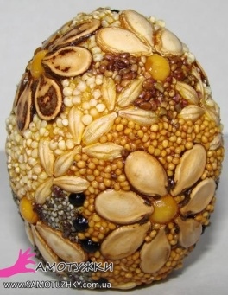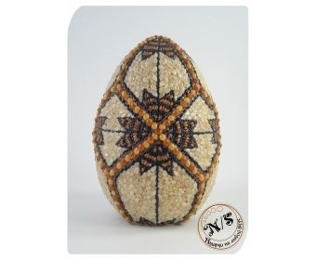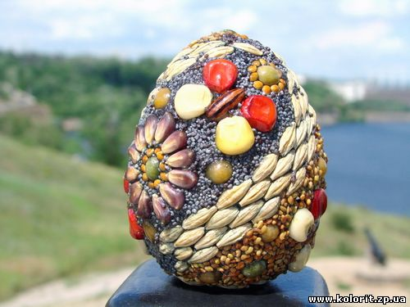**ІІ. Моделі – аналоги. Писанка – зернівка**

**ІІІ. Природні матеріали для оздоблення писанок –зернівок:**

крупи (рис, пшоно, гречка,перлова крупа);

зерна пшениці, кукурудзи, гороху, квасолі, чечевиці.

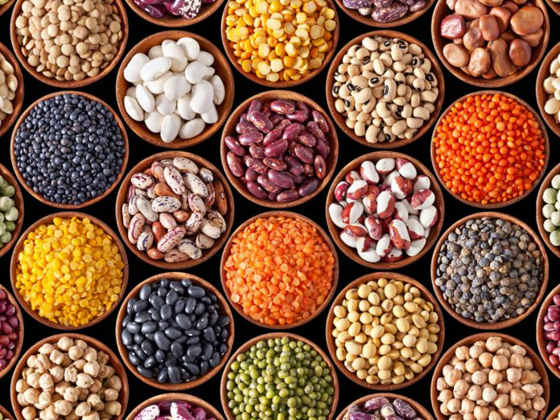

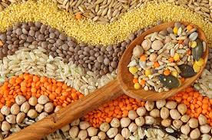

***Основа:*** яйце свійських птахів (натуральне) або дерев’яне

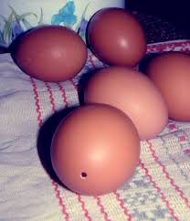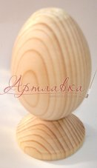

**ІІ. Практична робота:**

«Виготовлення писанки-зернівки, мальованки, крапанки, писанки».

**ІІІ. Домашнє завдання.**

Продовжити роботу з виготовлення писанки – зернівки.

**Зворотній зв’язок:**

освітня платформа **Human** або ел. пошта [valentinakapusta55@gmail.com](mailto:valentinakapusta55@gmail.com)